新闻稿
2023年12月29日
全球交付累计近7万台 业务覆盖21个国家及地区
smart将于2024年“全域跃迁” 深化全球布局
- 历经品牌全面焕新，smart在2023年完成全速运营新阶段核心目标，进一步深化全球品牌、全球研发、全球产品、全球布局。
- 秉承“中欧双核，全球布局”前瞻发展战略，smart持续开拓全球市场，业务覆盖中国、欧洲、中东、东南亚、南亚，已增至21个国家及地区。
- 首款产品上市至今，全球交付累计近7万台。2023年，smart在国内同级市场豪华品牌中拔得销量头筹。
- 新一代smart纯电动车产品赢得全球媒体及用户好评，荣获“中欧双五星”安全认证、红点及iF设计大奖、中汽研2023年度“五星健康车”称号、德国“金方向盘”大奖等殊荣。
- 产品家族矩阵加速扩张，科技研发实力逐步显现。2022-2025，smart每年推出一款全新车型，进入全新细分市场。在智能驾驶及智能座舱领域，smart将逐步从“跟随者”切换至“引领者”。
- 以“用户中心，数字驱动”为运营理念，在全球市场灵活采用D2C直销代理、总经销等商业模式，加速服务体系构建。smart在国内已有超过190家网点，覆盖57城，并积极探索自建充电补能网络可行性，首座品牌800V超快充电站即将在上海投用。
- 坚持可持续发展道路，smart在环境、社会责任、公司治理（ESG）领域收获丰硕成果。发展势头强劲的smart深受全球资本市场青睐，A轮融资投前估值逾50亿美元。
- 2024年，smart将在品牌域、产品域、科技域、服务域、企业域等方面更进一步，持续提升运营质效，开创“全域跃迁”发展新格局。
（2023年12月29日，杭州）历经品牌全面焕新，smart在2023年完成全速运营新阶段核心目标，进一步深化全球品牌、全球研发、全球产品、全球布局。首款产品上市至今，全球交付累计近7万台。在国内，smart在同级市场豪华品牌中拔得销量头筹。新一代smart纯电动车产品赢得全球媒体及用户好评，荣获“中欧双五星”安全认证、红点及iF设计大奖、中汽研2023年度“五星健康车”称号、德国“金方向盘”大奖等殊荣。秉承“中欧双核，全球布局”前瞻发展战略，smart持续开拓全球市场，业务覆盖中国、欧洲、中东、东南亚、南亚，已增至21个国家及地区。发展势头强劲的smart深受全球资本市场青睐，A轮融资投前估值逾50亿美元。
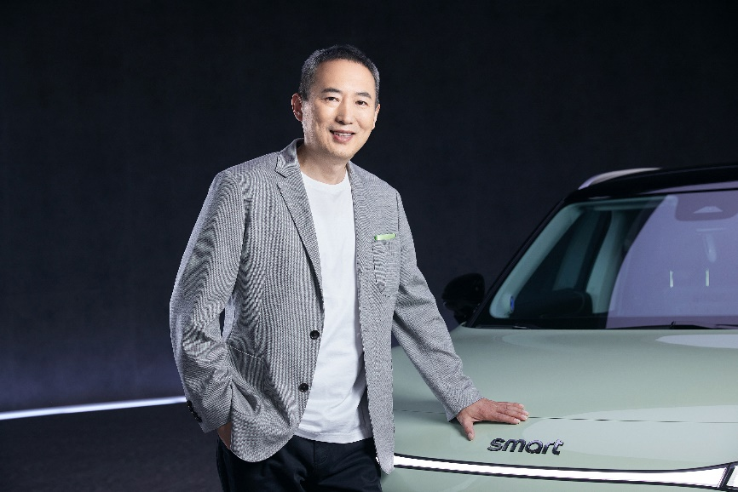
smart品牌全球公司CEO佟湘北先生
smart品牌全球公司CEO佟湘北先生表示，“2023年是smart品牌25周年，也是全速运营的里程碑之年。在全球员工的共同努力下，smart在全球化运营，研发创新，产品体验等层面迈上一个新台阶。面向2024年，smart将在品牌域、产品域、科技域、服务域、企业域等领域更进一步，持续提升运营质效，开创‘全域跃迁’的发展新格局。”
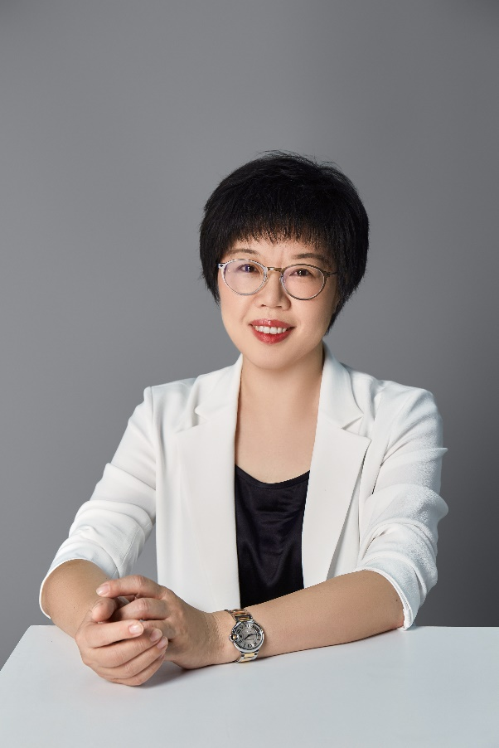
smart品牌全球公司销售、市场及售后副总裁张明霞女士
smart品牌全球公司销售、市场及售后副总裁张明霞女士表示，“更多用户信赖、更广市场布局、更大产品家族，我们在2023年用smart的速度证明了品牌发展的强大活力。接下来，smart将更加珍视用户体验，以更smart的产品和服务，回馈全球密友和用户热爱。”
别把smart想小了：全球品牌，全球研发，全球产品，全球布局
2023年，smart持续拓展全球市场，以“南拓西进”为指引，在全球化运营方面收获丰硕成果。smart精灵#1已在欧洲十国上市并交付，受到欧洲业界赞誉和密友喜爱，在11月收获订单近4000台。在东南亚，smart深化与宝腾集团的战略合作，升级东南亚战略地位，探讨在海外构建生产能力可能性。在香港，smart精灵#1广受好评，用户试驾如火如荼。在中东、南亚，smart已在多地择定合作伙伴，进一步推动产品上市落地。
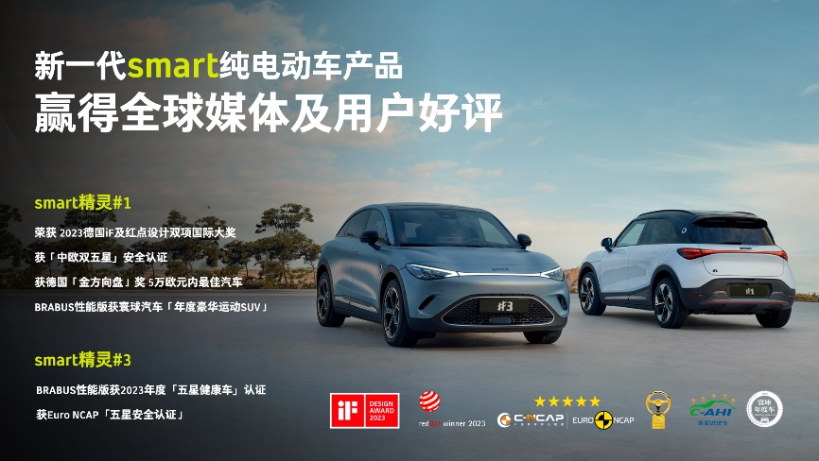
新一代smart纯电动车产品赢得全球媒体及用户好评
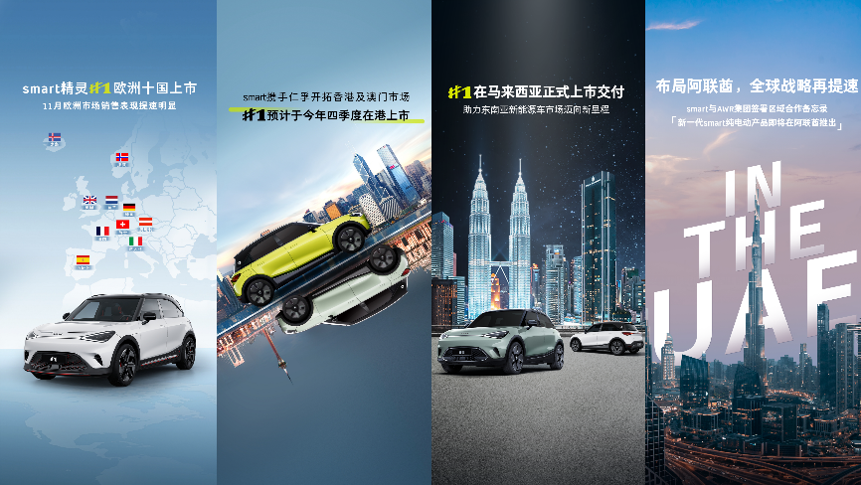
smart持续开拓全球市场
在业务快速发展的同时，smart坚持可持续发展道路，在环境、社会责任、公司治理（ESG）领域取得新进展。smart率先建立了科学的整车全生命周期碳足迹核算体系，smart精灵#1先后获得动力电池和整车碳足迹国际认证，以更低碳环保的方式进入全球更多市场，带动当地汽车产业低碳转型。
暖心科技赋能产品进化：更smart的新一代纯电动车家族加速集结
2023年，全新smart精灵#3顺利上市，已在国内及德国、法国、西班牙、瑞典、意大利、荷兰、奥地利率先上市。同时，smart宣布在2022-2025年，每年带来一款全新产品进入全新细分市场。在智能驾驶及智能座舱领域，smart将逐步从“跟随者”切换至“引领者”。
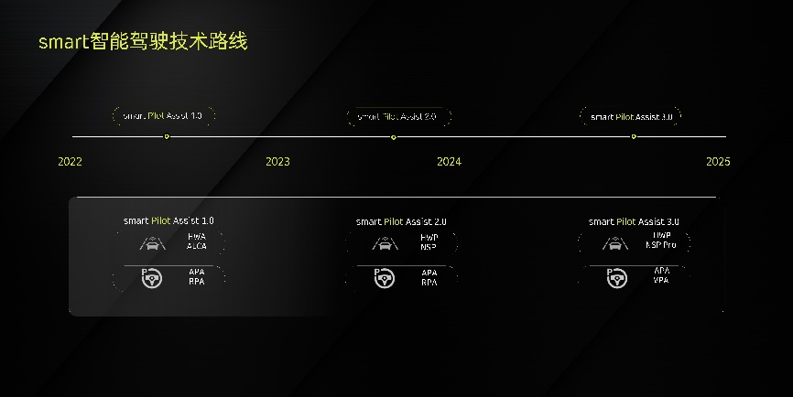
smart公布智能驾驶技术路线，从smart Pilot Assist 1.0到3.0
领先的智能科研成果纷纷落地，在不到一年时间内，smart推送了五次OTA迭代升级，以引领业界的速度快速进化，持续提升产品竞争力和用户满意度。依托强大的全球化研发实力，smart首次对外发布了智能驾驶战略，smart Pilot Assist 2.0在10月如期上线，一举将smart的智驾水平提升到业界领先地位，更智能的smart Pilot Assist 3.0将在2024年底之前上线。在智能座舱方面，smart正式宣布，将成为全球首个搭载AMD V2000芯片的新能源汽车品牌，打造下一代沉浸式智能座舱体验。smart积极探索自营充电补能网络，首座800V超快充站点将落地上海。
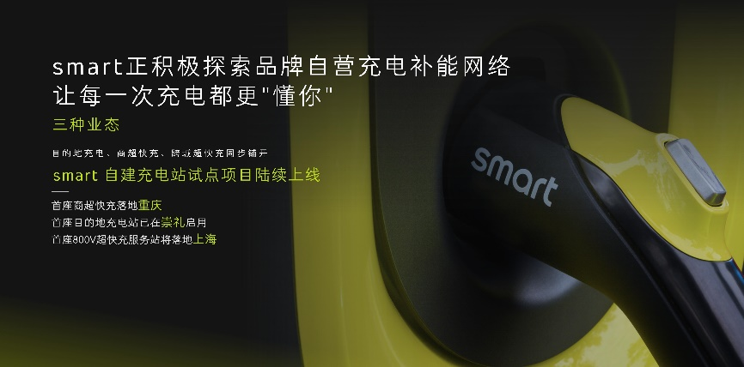
smart正积极探索品牌自营充电补能网络
25周年全球共庆：更新奢、更科技、更潮趣共创
2023年是smart品牌发展25周年。回归热爱与灵感的初心，smart times在中欧两地焕新亮相，与全球数万名密友线下狂欢，汇聚灵感释放热爱。smart正式迎来纯电时代国内首个品牌代言人——Henry Lau刘宪华。
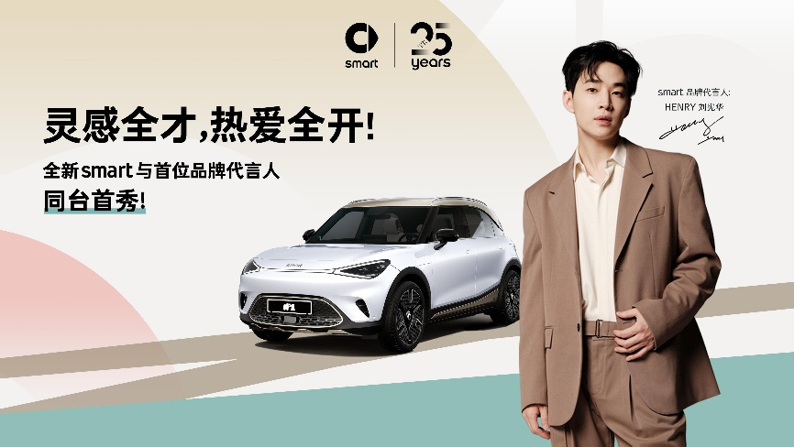
国内首位品牌代言人-Henry Lau 刘宪华
从交通工具到生活方式，smart持续擦亮“定义新奢，科技导向，潮趣共创”的品牌核心价值。跨界健身、餐饮等行业的头部IP，打造更smart的生活方式。全新用户服务品牌smartcare正式上线，矢志于为用户创造精湛高效、适需恰当、智慧高能和潮趣共创的全方位服务体验。潮趣生活方式品牌smartidea，玩转花式跨界，联合奇思妙想，让万物皆可smart。
势能强劲，smart深受资本市场青睐
跨越全面转型电动化的第一个五年，smart不仅完成了商业模式、品牌、产品的焕新，在全球市场已经架设了完善的“研发，生产，管理，销售”体系，为“更进一步”夯实了坚实基础。品牌势能强劲的smart，受到了全球资本市场的关注和青睐。目前，smart A轮融资由天齐锂业以1.5亿美金领投，投前估值50亿美元。
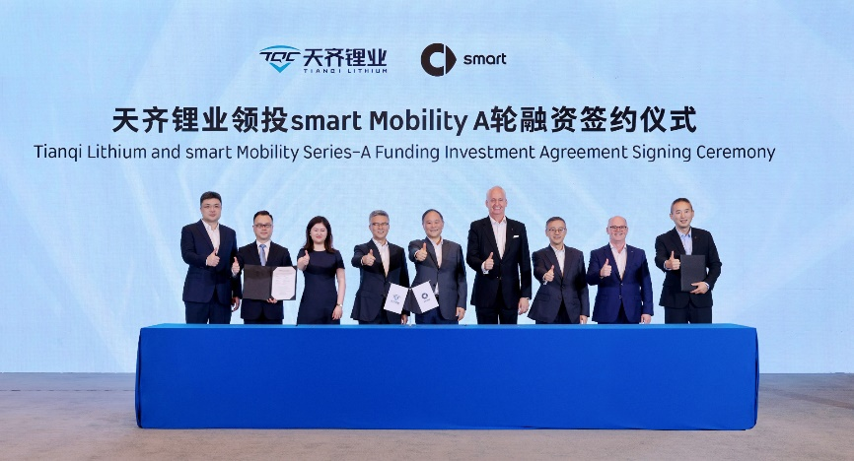
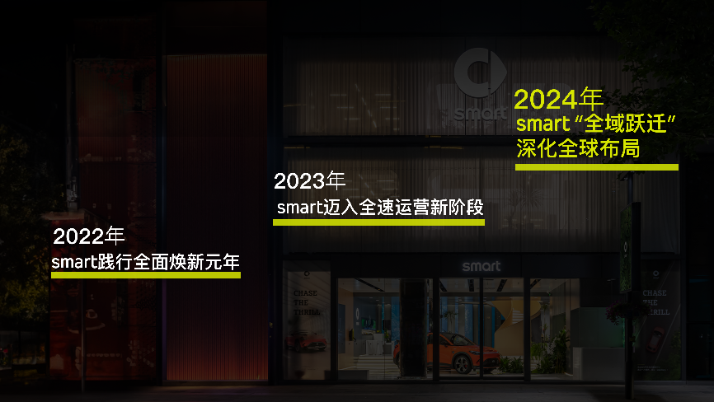
品牌势能强劲的smart备受资本市场青睐，2024“全域跃迁”
在“探索未来都市交通最佳解决方案”的道路上，smart从未止步。依托全面转型电动化以来的品牌积淀，smart将在2024年开创“全域跃迁”的全球发展新格局——持续于品牌域、产品域、科技域、服务域、企业域等各领域更上新阶。
-结束-
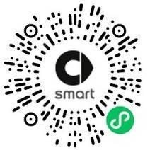  smart汽车官方小程序 |   smart汽车官方APP

了解最新信息，请访问
smart全球媒体中心：https://media.smart.com/zh-chs/
smart 汽车官方网站：https://www.smart.cn/

媒体垂询
刘若曦 sebastian.liu@smart.com

smart品牌全球公司简介
自90年代品牌诞生以来，smart始终肩负着“探索未来都市交通最佳解决方案”的愿景。2019年，smart品牌全球公司正式成立，秉持“中欧双核，全球布局”发展战略，致力于将smart塑造为全球领先的新奢智能纯电汽车品牌。
smart现已完成品牌、产品及商业模式全面焕新，迈入全速运营新阶段，加速建立全球化产品开发、市场销售和服务管理体系。其新一代纯电动车由smart研发团队主导工程研发，梅赛德斯-奔驰全球设计团队负责设计。smart现已推出精灵#1和精灵#3两款纯电SUV车型，在中国及欧洲多个市场正式交付，并将持续开拓东南亚、中东等高潜市场。从2022年起至2025年，smart将每年为用户带来一款全新车型，丰富新一代smart纯电动车家族矩阵。

